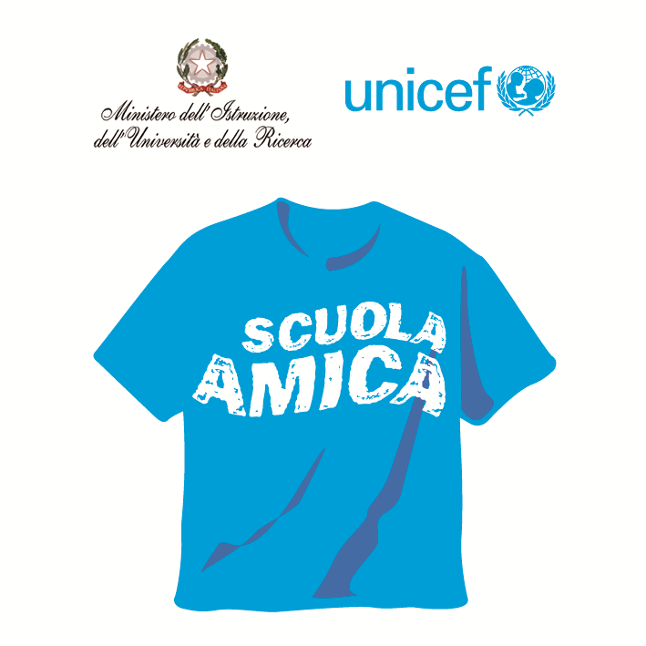
Ministero dell’Istruzione dell’Università e della Ricerca
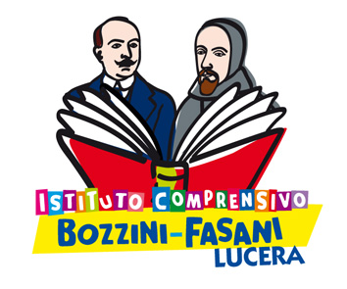



Istituto Comprensivo “Bozzini – Fasani”
Via Raffaello - 71036 LUCERA

Convenzione Internazionale ONU dei Diritti dell’Infanzia: 20 novembre 1989
ratificata dallo Stato Italiano con la L . 176 del 27 Maggio 1991
________________________________________________________________________________________________________________________________________________________________

L'Istituto Comprensivo "Bozzini-Fasani"

in collaborazione con

CO.N.G.E.A.V.
Corpo Nazionale
Guardie Ecologiche Ambientali Volontarie

Comune di Lucera

realizza un progetto rivolto alle classi 3e, 4e e 5e della Scuola Primaria
dal titolo

"Differenziamoci"

sulle problematiche relative
alla gestione dei rifiuti
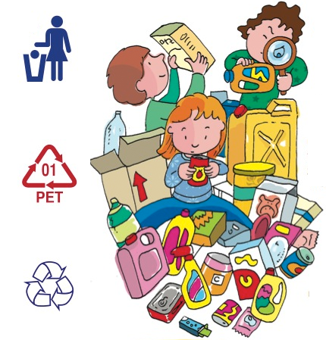
alla gestione della raccolta differenziata
alla sostenibilità ambientale

finalità >>> le tre "R"
Riduzione
Riuso
Riciclo
dei rifiuti ... fino al loro azzeramento!

Primo incontro: sabato 16 gennaio 2016 classi 3e nella Sede Centrale.

Il Dirigente Scolastico
Prof. Mario Tibelli

